Информация к вопросу «О межбюджетных отношениях
в Иркутской области»

Информация подготовлена по данным Контрольно-счетной палаты Иркутской области по материалам «Экспертно-аналитической записки по результатам мониторинга исполнения местных бюджетов городских округов, муниципальных районов, поселений, а также состояния бюджетов муниципальных образований за январь-сентябрь 2017 года»
Доходы местных бюджетов

Согласно Отчету об исполнении консолидированного бюджета Иркутской области (ф. 0503317) доходы местных бюджетов на 2017 год утверждены в объеме 77 642 274,4 тыс. рублей, по состоянию на 01.10.2017 исполнено 51912680,6 тыс. рублей, или 66,9 % от плановых назначений. Прогнозные поступления налоговых и неналоговых доходов утверждены в объеме 26 843 112,1 тыс. рублей, исполнено за 9 месяцев текущего года 26 843 112,1 тыс. рублей, или 70,9 %; безвозмездные поступления из бюджетов бюджетной системы исполнены в сумме 32 917 851,5 тыс. рублей, или 64,9 % от плана (50 724 277,5 тыс. рублей).

Таблица 1

Показатели исполнения доходной части местных бюджетов в 2015-2016 годах и 9 месяцев 2017 года, тыс. руб.
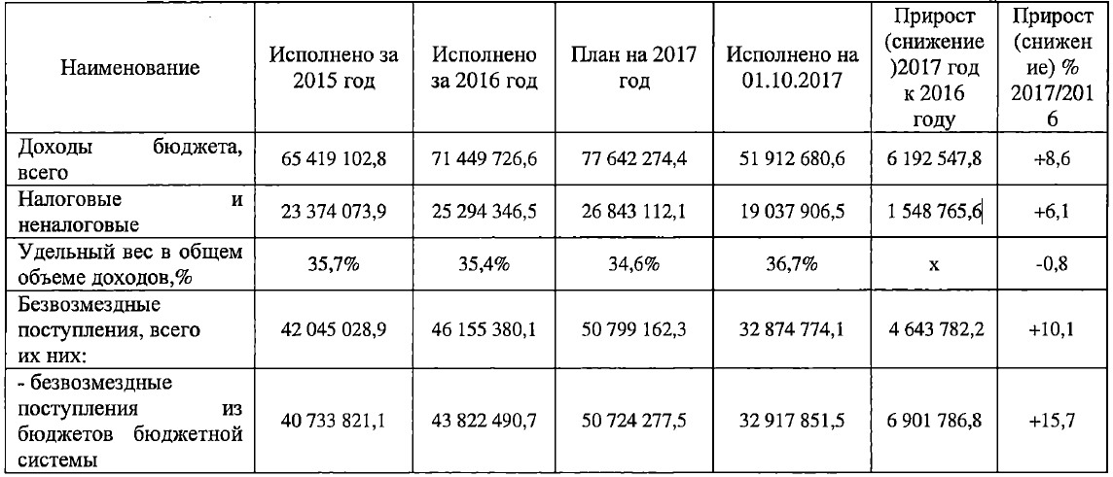

Согласно отчетным данным по состоянию на 01.10.2017:
- в бюджеты городских округов поступило 24 448 184,7 тыс. рублей, или 65,7 % от утвержденных бюджетных назначений на 2017 год (37 206 272,0 тыс. рублей);
- в бюджеты муниципальных районов поступило 21 220 912,6 тыс. рублей, или 69,1 % от прогноза (30 695 618,3 тыс. рублей);
- в бюджеты городских поселений поступило 3 492 023,8 тыс. рублей, или
61,7% от прогноза (5 651391,9 тыс. рублей);
- в бюджеты сельских поселений поступило 2 751 559,5 тыс. рублей, или 67,2 % от прогноза (4 088 992,0 тыс. рублей).

Наряду с налоговыми и неналоговыми доходами значительную часть доходов местных бюджетов составляют безвозмездные поступления из бюджетов бюджетной системы Российской Федерации, которые предоставляются в форме дотаций, субсидий, субвенций и иных межбюджетных трансфертов. За период 2015-2017 годов объем безвозмездных поступлений в местные бюджеты имеет тенденцию.

Таблица 2
Показатели исполнения безвозмездных поступлений на 1 октября 2017 г., тыс. руб.
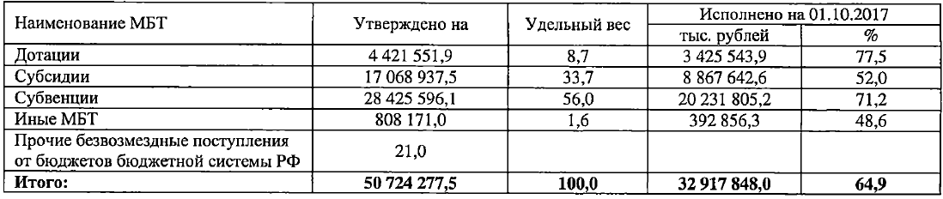

Согласно данным бюджетной отчетности (форма 0503317) объем безвозмездных поступлений от бюджетной системы утвержден в сумме 50 724 802,5 тыс. рублей; исполнено по состоянию на 01.10.2017- 32 917 848,0 тыс. рублей (64,9 %).

Рис.1. Структура межбюджетных трансфертов местным бюджетам по состоянию на 01.10.2017, тыс. рублей.
В рамках оценки финансового состояния местных бюджетов сельских поселений КСП области проведен сравнительный анализ финансовой поддержки местных бюджетов из областного бюджета в 2016-2017 годах, включая муниципальные районы, городские округа, поселения. Данные представлены в таблице.
Таблица 3

Объемы финансовой поддержки местных бюджетов из областного бюджета в 2016-2017 годах, включая муниципальные районы, городские округа, поселения, тыс. руб.

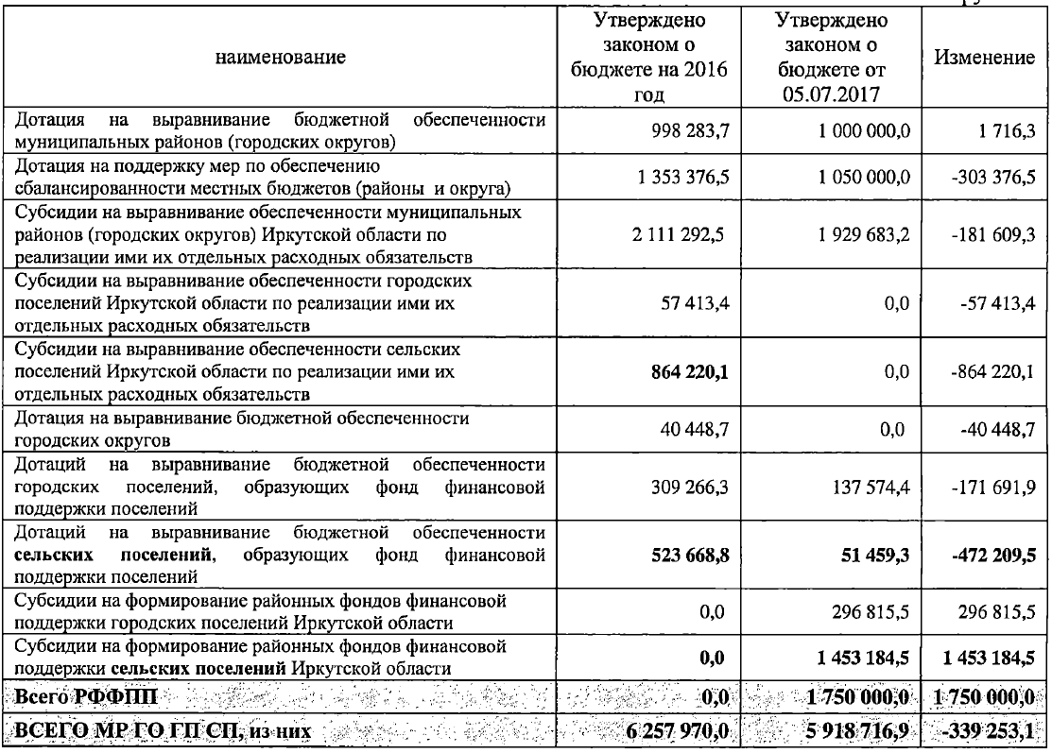

Субсидии на формирование районных фондов финансовой поддержки поселений предусмотрены с 01.01.2017 в связи с изменением порядка, устанавливающего методику определения объемов районных фондов финансовой поддержки поселений, а также распределения дотаций на выравнивание бюджетной обеспеченности поселений из бюджета муниципального района (Приложение 9 к Закону Иркутской области от 22.10.2013 № 74-03 «О межбюджетных трансфертах и нормативах отчислений доходов в местные бюджеты»).
По данным, представленным органами местного самоуправления муниципальных образования Иркутской области уточненный объем субсидии из областного бюджета на формирование РФФФП в сумме 1 750 000,0 тыс. рублей распределен между бюджетами поселений следующим образом: городские поселения - 296 815,5 тыс. рублей, сельские поселения - 1 453 184,5 тыс. рублей (таблица 4).
Таблица 4

Уточненный объем субсидии из областного бюджета бюджетам поселений, тыс. рублей.
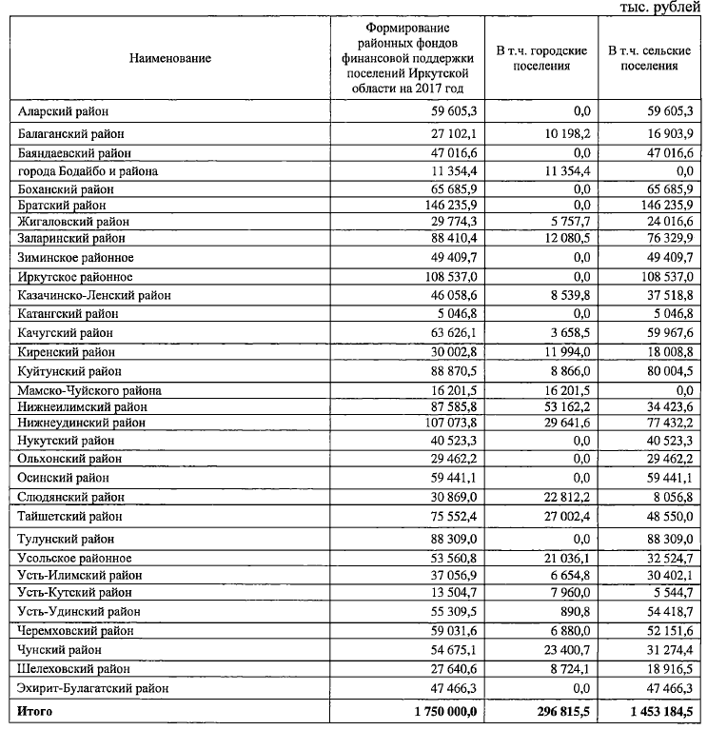

КСП области обращает внимание, что первоначально объем субсидии из областного бюджета на формирование районного фонда финансовой поддержки поселений утвержден Законом об областном бюджете в редакции от 21.12.2016 № 121-03 в объеме 1 100 000,0 тыс. рублей. В последующем, при внесении изменений в областной бюджет Законом области от 24.03.2017 № 14-03 объем субсидии на формирование фонда увеличен до 1 350 000 тыс. рублей. По состоянию на 01.10.2017 субсидии на формирование РФФПП утверждены законом об областном бюджете в сумме 1 750 000,0 тыс. рублей (увеличение от первоначального объема на сумму 650 000,0 тыс. рублей).
На 2017 год Законом № 121-03 из областного бюджета 29 муниципальным районам и городским округам Иркутской области (1-й уровень) установлен объем иных межбюджетных трансфертов в форме дотаций на поддержку мер по обеспечению сбалансированности местных бюджетов в объеме 1 050 000,0 тыс. рублей (в 2016 году - 1 353 376,5 тыс. рублей, распределено 321 МО 1-й и 2-й уровень), из них:
- 340 000,0 тыс. рублей исходя из расчетного объема несбалансированности местных бюджетов на 2017 год по состоянию на 01.02.2017;
- 710 000,0 тыс. рублей исходя из расчетного объема несбалансированности местных бюджетов на 2017 год по состоянию на 01.05.2017.
Дотации на поддержку мер по обеспечению сбалансированности местных бюджетов утверждены на 2017 год объеме 1 251 167,8 тыс. рублей, из них за счет средств областного бюджета - 1 050 000,0 тыс. рублей.
По состоянию на 01.10.2017 исполнены на 68,1 %, или в объеме 851 916,5 тыс. рублей, из них за счет средств, предусмотренных в областном бюджете - 686 140,3 тыс. рублей (65,3 %).

Субсидии
Согласно данным Отчета об исполнении консолидированного бюджета субъекта Российской Федерации и бюджета территориального государственного внебюджетного фонда (ф. 0503317) на 2017 год объем субсидий местным бюджетам утвержден в сумме 17 068 937,5 тыс. рублей, исполнено по состоянию на 01.10.2017 в сумме - 8 867 642,6 тыс. рублей, или 52 % от утвержденных годовых назначений.
Основными получателями субсидий являются муниципальные районы (утверждено - 6 922 165,1 тыс. рублей, исполнено - 4 065 160,4 тыс. рублей) и городские округа (утверждено - 6 365 923,9 тыс. рублей, исполнено - 2 842 883,9тыс. рублей), что обусловлено широким перечнем закрепленных за ними полномочий по решению вопросов местного значения.
Доля исполненных субсидий бюджетов городских округов и муниципальных районов на 01.10.2017 от утверждённых, составило 44,5 % и 58,7 %, соответственно. Исполнение в бюджетах городских поселений от утвержденных назначений составляет 54,4 % (1 589 473,0 тыс. рублей от утверждённых назначений - 2 919 535,9 тыс. рублей). В бюджетах сельских поселений - 42,9 % (370 125,2 тыс. рублей от утвержденных назначений -861 312,5 тыс. рублей).
По состоянию на 01.10.2017 наибольшее исполнение отмечается по субсидиям бюджетам на реализацию федеральных целевых программ - 79,8 % (396 224,5 тыс. рублей), субсидии бюджетам на переселение граждан из жилищного фонда, признанного непригодным для проживания, и (или) жилищного фонда с высоким уровнем износа (более 70 процентов) - 65,7 % (776 977,7 тыс. рублей), прочим субсидиям - 61,8 % (5 684 521,7 тыс. рублей).

Кроме того, по отдельным субсидиям отмечается низкое исполнение по состоянию на 01.10.2017. Данные по исполнению субсидий представлены в таблице 5.
Таблица 5
Субсидии бюджетам бюджетной системы Российской Федерации (межбюджетные субсидии)
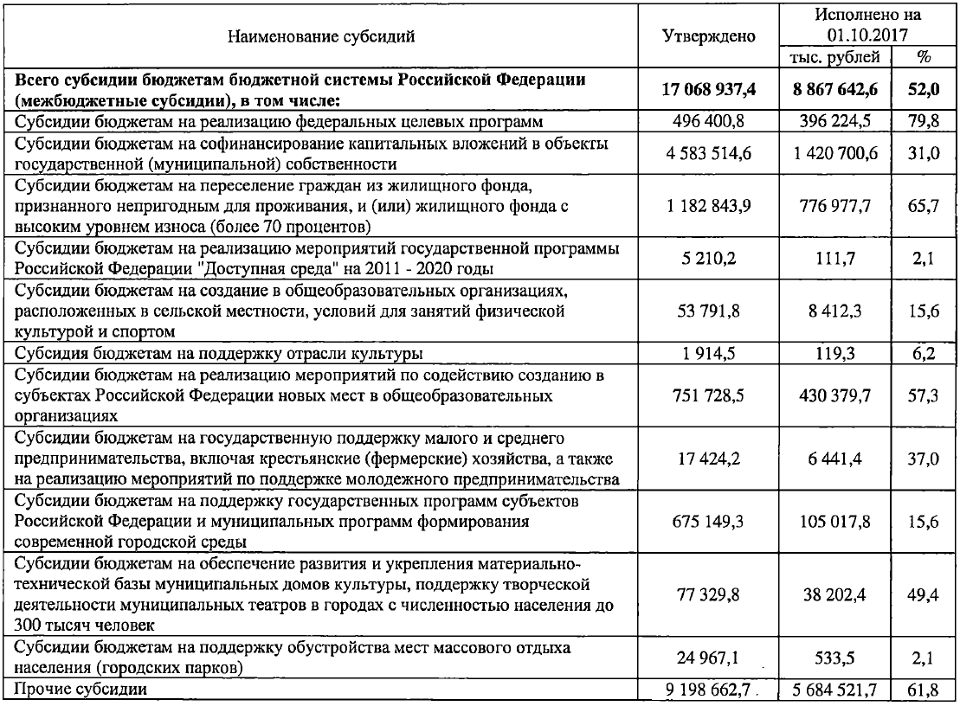

Статей 16 Закона об областном бюджете на 2017 год предусмотрено, что распределение субсидий, предоставляемых из областного бюджета местным бюджетам на 2017 год, за исключением субсидий, распределение которых установлено согласно приложению 19 к настоящему Закону, а также субсидий на реализацию мероприятий, направленных на повышение эффективности бюджетных расходов муниципальных образований Иркутской области, устанавливается Правительством Иркутской области в срок до 1 апреля 2017 года. В случае внесения в течение 2017 года в Закон о бюджете изменений в части расходов на предоставление местным бюджетам субсидий, ранее непредусмотренных областным бюджетом, их распределение осуществляется в срок не позднее 30 календарных дней со дня вступления в силу закона Иркутской области о внесении изменений в настоящий Закон. Соглашения о предоставлении субсидий местным бюджетам на софинансирование расходных обязательств, возникающих при выполнении полномочий органов местного самоуправления по вопросам местного значения, заключаются в срок не позднее одного месяца со дня вступления в силу нормативного правового акта Правительства Иркутской области, предусматривающего распределение субсидий (пункт 3 статьи 16).
Правовое регулирование в рамках статьи 16 Закона о бюджете осуществляется в отношении межбюджетных субсидий, за исключением субсидий на софинансирование капитальных вложений в объекты государственной (муниципальной) собственности (КВР 521) и субсидий на софинансирование капитальных вложений в объекты государственной (муниципальной) собственности(КВР 522). Положения статьи 16 приняты в целях обеспечения своевременного распределения, заключения соглашений, финансирования бюджетов муниципальных образований - полного освоения субсидий, предусмотренных в областном бюджете. Между тем, согласно данным отчета консолидированного бюджета Иркутской области (форма 0503317) исполнение субсидий, подпадающих под действие статьи16 Закона о бюджете, по состоянию на 01.10.2017 составило 5 784 268,9 тыс. рублей при плановых ассигнованиях в сумме 13 110 325,0 тыс. рублей, или 44 %.Низкое исполнение субсидий (на уровне 44%) обусловлено:
- несвоевременным принятием правовых актов Правительства ИО о распределении субсидий муниципальным образованиям области;
- нарушением срока заключения соглашений о предоставлении субсидий МО, более 30 календарных дней с момента принятия НПА о распределении субсидий;
- длительностью процедуры заключения муниципальных контрактов, их
исполнение;
-условиями соглашений о предоставлении субсидий МО, предусматривающих перечисление субсидии на основании заявок муниципалитетов, в том числе с подтверждающими документами о выполненных работах (например, справки КС-2,КС-3).
Как показали результаты отдельных контрольных мероприятий, а также анализ представленной ГРБС информации, отдельными ГРБС установленные законом сроки не всегда соблюдаются.
Министерством природных ресурсов и экологии Иркутской области с нарушением установленного срока распределены субсидии из областного бюджета местным бюджетам в целях софинансирования расходных обязательств муниципальных образований Иркутской области на реализацию мероприятий по сбору, транспортированию и утилизации (захоронению) твердых коммунальных отходов с несанкционированных мест размещения отходов в сумме 32 699,3 тыс. рублей.
Эти субсидии предусмотрены при внесении изменений в областной бюджет Законом от 24.03.2017 № 14-03, вступившего в силу 25.03.2017. С учетом положений статьи 16 распределение субсидий должно быть осуществлено не позднее 25.04.2017 (30 календарных дней со дня вступления в силу закона Иркутской области о внесении изменений). Между тем, постановление Правительства Иркутской области «Об утверждении Положения о предоставлении и расходовании субсидий принято от 13.06.2017 № 389-пп. При этом в данной редакции постановления само распределение субсидий МО не предусмотрено. Распределение субсидий в сумме 32 699,3 тыс. рублей осуществлено при внесении изменений в постановление от 01.09.2017 № 572-пп (превышение на 99 календарных дня).
Несвоевременное принятие НПА о распределении субсидий привело к нарушению срока заключения соглашения. Соглашения с МО заключения заключены 14.09.2017.

По данным отчета форма 0503317 по состоянию на 01.10.2017 субсидии бюджетам МО в сумме 32 699,3 тыс. рублей не перечислены. Таким образом, учитывая сроки заключения соглашений с муниципальными образованиями области, направление средств субсидии в 4 квартале текущего года, по мнению КСП области, существуют риски не освоения бюджетных средств в 2017 году.
Установлены нарушения в части срока распределения субсидии на повышение эксплуатационной надежности гидротехнических сооружений, в том числе бесхозяйных, путем их приведения к безопасному техническому состоянию. Так, субсидии, предусмотренные Законом о бюджете в первоначальной редакцией от 21.12.2016 № 121-03 в объеме 7 124,2 тыс. рублей, с последующей корректировкой до 7 424,2 тыс. рублей при внесении изменений в бюджет от 24.03.2017, распределены между МО постановлением Правительства ИО от 21.04.2017 № 269-пп, т.е. с превышением срока на 21 календарный день.
Кроме того, несмотря на своевременное заключение соглашений с МО (27.04.2017), по состоянию на 01.10.2017 исполнение субсидий составило 1,0 % от планового объема (75,0 тыс. рублей). По информации министерства, перечисление субсидий запланировано на ноябрь-декабрь 2017 года. Между тем, имеются риски не освоения субсидий в текущем финансовом году.
Министерством спорта ИО субсидии на приобретение спортивного оборудования и инвентаря для оснащения муниципальных организаций, осуществляющих деятельность в сфере физической культуры и спорта в сумме 25 000,0 тыс. рублей, включенные в Закон о бюджете в редакции от 24.03.2017, распределены постановлением Правительства ИО от 11.08.2017 № 535пп путем внесения изменений в постановление Правительства Иркутской области от 05.06.2017 № 367-пп «Об утверждении Положения о предоставлении и расходовании субсидий из областного бюджета местным бюджетам в целях софинансирования расходных обязательств муниципальных образований Иркутской области на приобретение спортивного оборудования и инвентаря для оснащения муниципальных организаций, осуществляющих деятельность в сфере физической культуры и спорта, на 2017 год».
Предельный срок распределения субсидий превышение на 108 календарных дней. По информации министерства в августе-октябре 2017 года заключено 31соглашения о предоставлении субсидии. По состоянию на 01.10.2017 средства субсидии бюджетам МО не исполнены в сумме 25 000,0 тыс. рублей (100 %).
Министерством жилищной политики, энергетики и транспорта ИО допущено нарушение срока заключения соглашения с администрацией МО «Усть-Илимский район» о предоставлении субсидии на софинансирование мероприятий по подготовке к отопительному сезону объектов коммунальной инфраструктуры, находящихся в муниципальной собственности.
Так, распределение субсидии МО произведено путем внесения изменений 28.03.2017 в постановление Правительства Иркутской области от 06.04.2016 № 196-пп, однако соглашение заключено14.08.2017 № 453, с превышением установленного срока на 109 календарных дней. Причиной несвоевременного заключения соглашения с МО является не предоставление получателем субсидии подтверждающих документов на право получения субсидии.
Министерством культуры и архивов ИО субсидии местным бюджетам на реализацию мероприятий по повышению уровня доступности приоритетных объектов в сфере культуры в рамках реализации мероприятий государственной программы Российской Федерации «Доступная среда» на 2011 - 2020 годы предусмотрены Законом о бюджете в редакции от 24.03.2017 в сумме 1 573,7 тыс. рублей.
Постановлением Правительства Иркутской области от 07.07.2016 № 413-пп (ред. от 05.05.2017) средства распределены с нарушением срока на 11 календарных дней (предельный срок - 25.04.2017).Соглашения с МО «Зиминское городское муниципальное образование»; муниципальное образование «город Саянск»; «город Усолье-Сибирское»«Шелеховский район» заключены 02.06.2017, т.е. в течение 30 календарных дней с момента распределения субсидий; соглашение с администрацией МО «город Иркутск» - 27.06.2017, с превышением предельного срока на 21 календарный день.
По информации министерства, по состоянию на 15.11.2017 субсидии не исполнены в сумме 1 573,7 тыс. рублей. По пояснению министерства культуры и архивов ИО от 17.11.2017 № 02-56-1726/17, не освоение субсидии обусловлено уточнением механизма финансирования, а также необходимости внесения изменений в условия соглашений и изменений кодов бюджетной классификации.
Нарушение требований статьи 16 Закона о бюджете выявлено КСП области входе экспертно-аналитического мероприятия «Анализ эффективности реализации государственной программы Иркутской области «Развитие культуры» на 2014-2020годы».
Средства областного бюджета в сумме 2 850,0 тыс. рублей на приобретение здания для размещения дома культуры в д. Талька Хомутовского муниципальногообразования предусмотрены при внесении изменений в Госпрограмму 20.03.2017 и утверждены Законом Иркутской области от 21.12.2016 №121-оз «Об областном бюджете на 2017 год и на плановый период 2018 и 2019 годов» (ред. от 24.03.2017).
Однако, на момент проведения экспертно-аналитического мероприятия соглашение о предоставление субсидии Хомутовскому муниципальному образованию не представлено. Согласно информации министерства строительства от 12.09.2017 №02-59-4146/17 соглашение между министерством и органом местного самоуправления на предоставление субсидии из областного бюджета на приобретение здания для размещения дома культуры не может быть заключено, так как отсутствует порядок предоставления субсидии.
Проект постановления Правительства Иркутской области «Об утверждении Положения о предоставлении и расходовании субсидий из областного бюджета местным бюджетам на софинансирование капитальных вложений в объекты муниципальной собственности, которые осуществляются из местных бюджетов, на приобретение объектов недвижимости под учреждения культурно-досугового типа» находится в разработке в министерстве строительства, дорожного хозяйства на основании предложений, подготовленных министерством культуры и архивов, направленных служебной запиской от 04.08.2017 № СЛ-56-1670/17 «О направлении информации по критериям отбора на приобретение объектов недвижимости под учреждения культурно-досугового типа в сельской местности».
Вместе с тем, п. З. ст. 16 Закона Иркутской области от 21.12.2016 №121-оз «Об областном бюджете на 2017 год и на плановый период 2018 и 2019 годов» установлено, что соглашения о предоставлении субсидий местным бюджетам на софинансирование расходных обязательств, возникающих при выполнении полномочий органов местного самоуправления по вопросам местного значения, заключаются в срок не позднее 1 месяца со дня вступления в силу нормативного правового акта Правительства Иркутской области, предусматривающего распределение субсидий.
Таким образом, в связи с несвоевременностью определения критериев на приобретение объектов недвижимости под учреждения культурно-досугового типа срок заключения соглашения о предоставление субсидии на приобретение здания для размещения дома культуры в д. Талька Хомутовского муниципального образования, установленный ст. 16 Закона Иркутской области от 21.12.2016 №121-оз, нарушен.
Министерством образования ИО не соблюдены положения статьи 16 Закона о бюджете в части предельного срока заключения соглашения о предоставлении субсидии в целях софинансирования расходных обязательств муниципальных образований Иркутской области на закупку оборудования для оснащения производственных помещений столовых муниципальных общеобразовательных организаций в Иркутской области с администрацией МО «город Иркутск», превышение на 26 календарных дней (сумма субсидии 1 107,7 тыс. рублей).
Аналогично нарушение установлено в части заключения соглашения с МО «город Иркутск) о предоставлении субсидии на обеспечение среднесуточного набора продуктов питания детей, страдающих туберкулезной интоксикацией и (или) находящихся под диспансерным наблюдением у фтизиатра, посещающих группы оздоровительной направленности в муниципальных дошкольных образовательных организациях, расположенных на территории Иркутской области, в сумме 255,4 тыс. рублей (превышение срока - на 26 календарных дней).
Министерством социального развития, опеки и попечительства ИО с нарушением срока заключения соглашения с МО (не позднее одного месяца со дня вступления в силу НПА, предусматривающего распределение субсидий) о предоставлении субсидии в целях софинансирования расходных обязательств муниципальных образований Иркутской области по вопросам местного значения по организации отдыха детей в каникулярное время на укрепление материально-технической базы муниципальных учреждений, оказывающих услуги по организации отдыха и оздоровления детей в Иркутской области, на общую сумму 27 279,6 тыс. рублей.
Соглашения заключены в период 23.03.2017, с превышением на 22 календарных дней. Также нарушение срока заключения соглашений установлено в части срока заключения соглашений с МО о предоставлении субсидии в целях софинансирования расходных обязательств органов местного самоуправления муниципальных образований Иркутской области по вопросам местного значения по организации отдыха детей в каникулярное время на оплату стоимости набора продуктов питания в лагерях с дневным пребыванием детей, организованных органами местного самоуправления муниципальных образований Иркутской области 103 422,4 тыс. рублей.
Соглашения заключены в период с 23.03.2017 по 30.03.2017, с превышением предельного срока на 22-29 календарных дней. По пояснению министерства, нарушение статьи 16 Закона о бюджете обусловлено внесением изменений в форму соглашения, установленную приказом министерства от 13.03.2017 № 37-мпр в части указания доли софинансирования расходного обязательства МО Иркутской области.
Министерством строительства, дорожного хозяйства ИО с нарушением срока заключено соглашение с МО г. Братска о предоставлении субсидии на обеспечение мероприятий по переселению граждан из аварийного жилищного фонда, в том числе переселению граждан из аварийного жилищного фонда с учетом необходимости развития малоэтажного жилищного строительства, на сумму 1 201 580,8 тыс. рублей.
Поскольку первоначально Законом о бюджете № 121-03субсидия предусматривалась в объеме 1 207 357,5 тыс. рублей, субсидия распределена 30.01.2017 постановлением Правительства Иркутской области от 17.03.2016 № 135-пп в объеме 1 207 357,5 тыс. рублей, которая также в течение 2017 года уточнялась до 1 201 580,8 тыс. рублей.
Однако первоначальное соглашение с МО г. Братск заключено только 28.03.2017, т.е. с превышением срока на 28 календарных дней.
Министерством нарушен срок заключения соглашений по предоставлению субсидии местным бюджетам на развитие сети плоскостных спортивных сооружений в сельской местности по отдельным МО: Боханский район на 37 календарных дня (субсидия 1392,7 тыс. рублей); Заларинский район на 8 дней (4750,0 тыс. рублей; Нукутский район на 30 дней (3 325,0 тыс. рублей).
Аналогичное нарушение установлено в части заключения соглашения о предоставлении субсидии на развитие сети учреждений культурно-досугового типа в сельской местности с МО Аларский район, превышение на 23 дня (44 066,0 тыс. рублей).
Субвенции
В структуре МБТ доля средств, передаваемых с целью финансового обеспечения исполнения ОМС отдельных государственных полномочий Российской Федерации и Иркутской области в форме субвенции из бюджета Иркутской области, утверждена в объеме 56,0 % (28 425 596,1 тыс. рублей). Исполнение по состоянию на 01.10.2017 составило 20 231 805,2 тыс. рублей, или 71,2 %.

Таблица 6
Перечень и объем субвенции за счет средств областного и федерального бюджетов в 2016-2017 годах

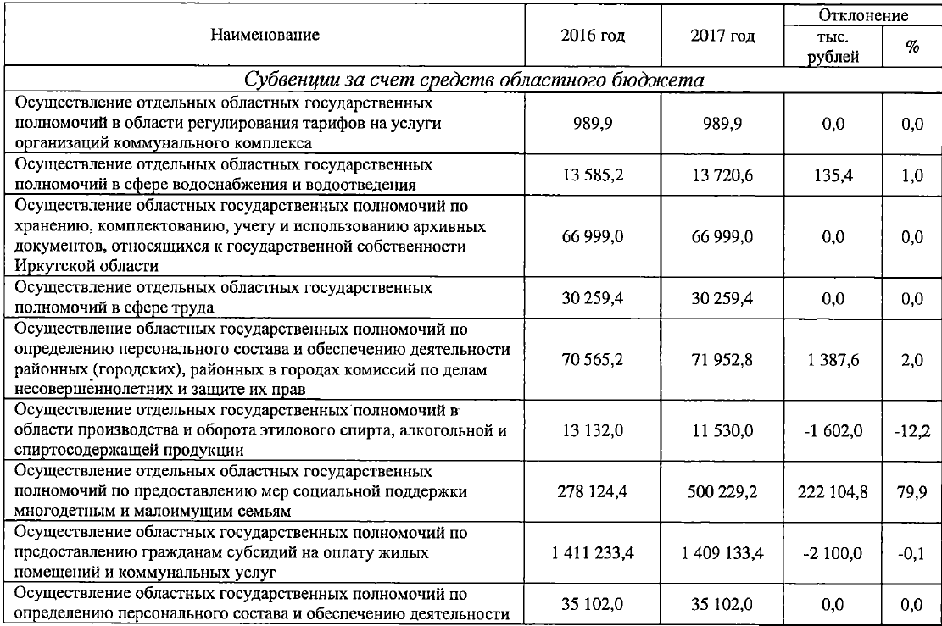
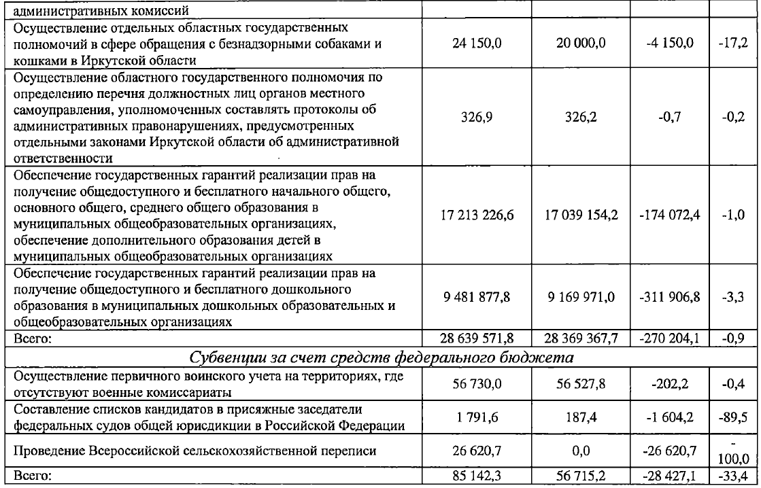

С 01.01.2017 областным бюджетом предусматриваются субсидии на формирование районных фондов финансовой поддержки поселений в связи с
изменением порядка, устанавливающего методику определения объемов районных фондов финансовой поддержки поселений, а также распределения дотаций на выравнивание бюджетной обеспеченности поселений из бюджета муниципального района (Приложение 9 к Закону Иркутской области от 22.10.2013 № 74-03 «О межбюджетных трансфертах и нормативах отчислений доходов в местные бюджеты»).
По данным, представленным органами местного самоуправления муниципальных образования Иркутской области по состоянию на 01.10.2017 уточненный объем субсидии из областного бюджета на формирование РФФФП в сумме 1 750 000,0 тыс. рублей распределен между бюджетами поселений следующим образом: городские поселения - 296 815,5 тыс. рублей, сельские поселения - 1 453 184,5 тыс. рублей.
С 2017 года впервые введена статья 16 Закона Иркутской области «Об областном бюджете на 2017 год и на плановый период 2018 и 2019 годов», предусматривающая правовое регулирование межбюджетных субсидий, за исключением субсидий на софинансирование капитальных вложений в объекты государственной (муниципальной) собственности (КВР 521) и субсидий на софинансирование капитальных вложений в объекты государственной (муниципальной) собственности (КВР 522).
Вместе с тем результаты настоящего анализа, а также иных контрольных и экспертно-аналитических мероприятий указывают на то, что наряду с объективными причинами невыполнения условий статьи 16, отдельными муниципалитетами допускаются случаи несвоевременного и некачественного предоставления документов на право получения субсидии из областного бюджета, длительного периода определения поставщика (заключения муниципальных контрактов), их исполнения. Исполнение субсидий местным бюджетам, подпадающих под действие статьи 16 Закона о бюджете, по состоянию на 01.10.2017 при плановых ассигнованиях 13 110 325,0 тыс. рублей составило 5 784 268,9 тыс. рублей, или 44 %.
Низкое исполнение, в основном, связано с наличием условий в соглашениях о предоставлении субсидий местным бюджетам, предусматривающих их перечисление поэтапно, по заявкам муниципалитетов (заявительный характер), в том числе на основании подтверждающих документов о фактически выполненных работах (КС-2, КС-3).

